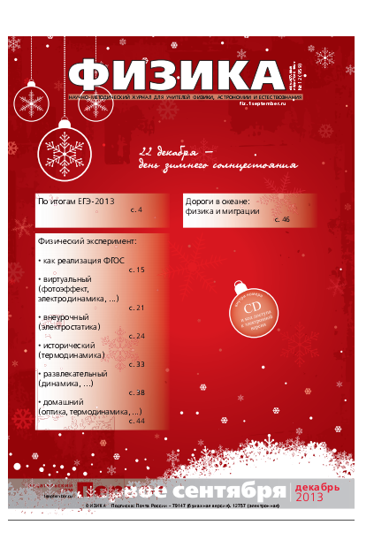
М.Н. Панченко u-235_u-238@mail.ru
МБОУ гимназия № 36, г. Ростов-на-Дону

Использование графического моделирования
при обучении решению физических задач

Наибольшей трудностью при изучении физики, безусловно, является её необычный образно-логический язык описания явлений природы, требующий от ученика не только знания определений, но и умения видеть за ними реальные процессы, применять полученные знания при решении задач. Одной из главных проблем естественнонаучного и математического школьного образования являются затруднения, которые испытывают многие ученики, когда полученные знания надо применить на практике (говоря современным языком, – проявить соответствующие компетентности). Затруднения, в частности, возникают, если нужно на основе естественнонаучных знаний объяснить какое-то явление или найти математическое решение задачи.
На сегодняшний день в большинстве учебников физические задачи решаются преимущественно с помощью слов и формул, возможности же образного отражения с применением графического моделирования используются явно недостаточно. Вместе с тем задачи, содержащиеся в материалах ГИА и ЕГЭ по физике, представляют достаточно сложные, обогащённые разнообразными знаковыми формами (таблицами, диаграммами, схемами, схематическими рисунками и т.д.) тексты. Для того чтобы ученики могли успешно интерпретировать и извлекать информацию из таких текстов, они должны владеть (или освоить прямо по ходу процесса) разнообразными способами работы с информационным текстом в широком смысле этого слова, т.е. текстом как многообразием знаковых форм [2]. Следовательно, учителю требуется организовать такую направленность в развитии представления и так корректно переводить текст условия задачи в другие знаковые образы, чтобы ученик почувствовал замысел физической предметной задачи и по возможности самостоятельно «открыл» её для себя. Отталкиваясь от идей А.А. Леонтьева: «Понимание текста – это процесс перевода смысла этого текста в любую другую форму его закрепления… Это может быть процесс перевода на другой язык… Вообще понятно то, что может быть иначе выражено»[1], приходим к выводу, что, работая над текстом задачи, необходимо конструировать другую знаковую реальность, которая способствует развёртыванию текста задачи в форме, удобной ученику.
На основе собственного понимания сущности познавательной деятельности в рамках системно-деятельностного подхода можно определить основные требования к работе с графическим образом:
- ученик должен создавать образ самостоятельно, имея на начальном этапе в качестве примеров образцы, созданные учителем или другими школьниками;
- образ должен по возможности связываться с личными переживаниями, эмоциями, нетрадиционным пониманием конкретного содержания;
- образ должен быть простым для исполнения, красочным и вызывать положительные эмоции;
- образ должен легко воспроизводиться, а для этого он должен быть исполнен в простой форме.
При последовательном переводе словесного текста условия задачи в краткую запись, а затем – в графическую схему, образ является одной из форм анализа данных задачи и определения хода решения. Часто уже только перевод словесного текста на графический язык настолько обнажает существенные связи и отношения, что делает видимым ход решения задачи. Применение цвета при создании образа улучшает работу памяти, использование рисунков ведёт к ликвидации разрыва между текстом задачи и образным представлением решения, облегчает восприятие предметного содержания, повышает эффективность процесса мышления, и, конечно же, придаёт познавательной деятельности творческий и субъектно-личностный характер [3].
Рассмотрим пример работы над текстом задачи при изучении темы «Движение и взаимодействие тел» (7 класс). На начальном этапе такая работа осуществляется в процессе совместной деятельности учителя и учащихся.
Приём работы с текстом задачи – кодирование текста задачи

Задача 1. Один из автомобилей, двигаясь со скоростью 12 м/с в течение 10 с, прошёл такой же путь, что и другой за 15 с. Какова скорость второго автомобиля, если он двигался равномерно?
Шаг 1. Графическое кодирование текста задачи
- Ученик переписывает условие задачи в текстовой форме в тетрадь.
- Ученик совместно с учителем графически выделяет слова, которые необходимо заместить символами, и проговаривает вслух процедуру замены: «выделим тела, о которых идёт речь в задаче прямоугольниками, значения физических величин – овалами; введём буквенные обозначения физических величин – , t и т.д.; найдём главный вопрос задачи и применим символ вопроса «?»
- После завершения графического кодирования текста условие задачи может выглядеть следующим образом:
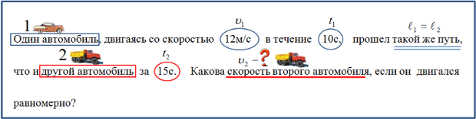
- После завершения перевода слов в символы ученику гораздо легче создать графическую модель движения (что отражает образное представление условия задачи), кратко записать условие и понимать эту запись.
Шаг 2. Работа над текстом задачи. Перевод каждого предложения условия задачи в представления (создание графической модели движения)
Один автомобиль, двигаясь со скоростью 12 м/с в течение  10 с, прошёл некоторый путь.  Второй автомобиль прошел такой же путь за 15 с. Какова скорость второго автомобиля, если он двигался равномерно? | 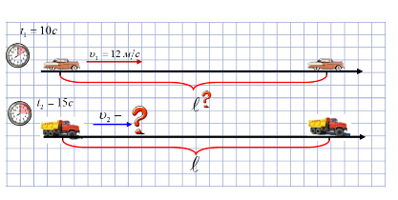
Шаг 3. Математическая модель решения
Дано:   |     Решение  1) Найдём пройденный путь:  2) По условию задачи:  3) Найдём скорость второго автомобиля:  Ответ:

В дальнейшем учащиеся самостоятельно изучают образцы готовых решений, не только с математической точки зрения, но и с точки зрения физического моделирования. Метод графического моделирования предполагает особый подход к работе с текстом задачи. Текст задачи реконструируется, разбивается на «удобные» смысловые фрагменты, которые оформляются в графические образы, а только потом переводятся с языка образов на язык формул. На следующем этапе поиск решения задач организуется в малых группах. Учащиеся самостоятельно выбирают способ решения задачи. Поучаствовав в создании образа задачи, учащийся воспринимает всю содержащуюся в ней информацию целиком. При этом графическое представление выступает как проявление субъектности ученика, отражения его индивидуального способа прочтения ситуации. Совершенно очевидно, что в процессе конструирования графических образов включается не только конкретный личностный опыт ребёнка, но его интуиция и творческое воображение.
Рассмотрим опыт смыслообразующей деятельности учащихся на материале решения конкретной физической задачи по теме «Работа и энергия» (7-й класс). Сначала выделяется понятийный аппарат, который определяет искомое. Например, для приведённой ниже задачи: энергия, кинетическая энергия, потенциальная энергия, полная энергия, закон сохранения энергии. В соответствии с содержанием искомого учащиеся, выделяя в тексте задачи смысловые опоры, строят адекватную последовательность шагов, работая на первом этапе с условием задачи. При переводе словесной информации в образную происходит реконструкция текста путём эквивалентных замен одних знаков на другие. При этом каждый фрагмент словесного выражения преобразуется в графическую модель, открывая смысл тех знаковых выражений, которые представлены словом [4].
В процессе поисковой деятельности с текстом задачи в умственном представлении учащихся происходят изменения, которые можно разделить на два этапа:
- непосредственный перевод условия задачи в мир моделей;
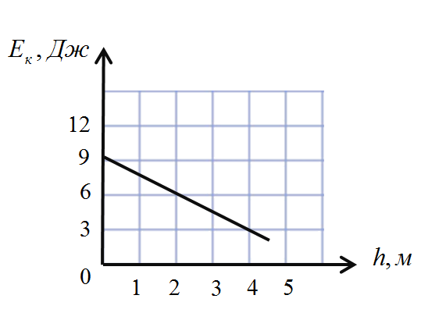
- конструирование смысловых связей, способствующих глубокому проникновению в суть познавательной ситуации и переходу от непонимания к пониманию [1].
Задача 2. Мяч брошен вертикально вверх. На рисунке показан график изменения кинетической энергии мяча по мере его подъёма над точкой бросания. Какова потенциальная энергия мяча на высоте 2 м?

Система определений, раскрывающих физические понятия познавательной ситуации | Энергия – физическая величина, характеризующая способность тела совершить работу.  Кинетическая энергия – энергия, которой обладает тело вследствие своего движения  Потенциальная энергия – энергия, которая определяется взаимным положением взаимодействующих тел  Закон сохранения энергии – энергия никогда не исчезает и не возникает из ничего, она просто переходит из одного вида в другой или от одного тела к другому, при этом полная энергия сохраняется:

Решение. Реконструкция текста: последовательность учебно-поисковых действий, открывающих смысловую часть задачи. Разные способы решения, представленные учащимися.

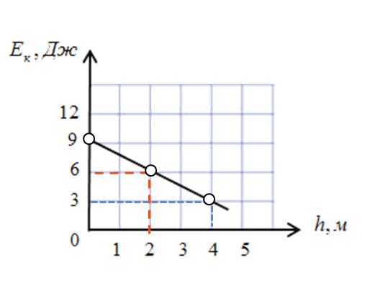
Способ 1
1 этап. 1. Выделим ключевые точки на графике. Анализируя график, мы заметили, что при увеличении высоты подъёма тела, его кинетическая энергия уменьшается.
2. Представим данные графика в виде таблицы. Учтём, что в начале движения потенциальная энергия тела равна нулю. | 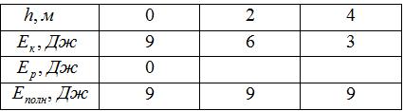
2 этап. 1. По закону сохранения механической энергии: | 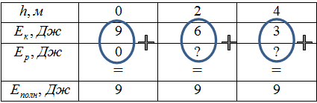
2. | 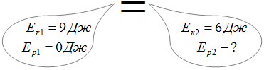 Ответ:

Способ 2
1 этап. 1. Выделим ключевые точки на графике. | 2. Представим данные графика в виде рисунка. Тело поднимается вверх. Отметим значения кинетической энергии, которой обладает тело на высоте 0,2 м и 4 м.  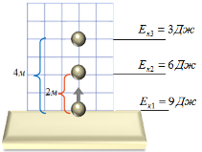
2 этап. 1. Добавим значения потенциальной энергии, которой обладает тело на высоте 0 и 2 м.  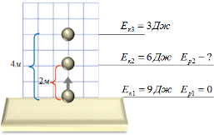 | 2. Воспользуемся законом сохранения механической энергии:  Ответ:

Способ 3
1 этап. Определим значения энергии на высоте 0, 2 и 4м по графику зависимости кинетической энергии мяча от высоты подъёма.

2 этап. 1. Представим начальную кинетическую энергию тела в виде диаграммы (сосуд, наполненный энергией).  По закону сохранения механической энергии, энергия никогда не исчезает и не возникает из ничего, она просто переходит из одного вида в другой, при этом полная энергия сохраняется. Очевидно, при подъёме тела кинетическая энергия превращается в потенциальную энергию. | 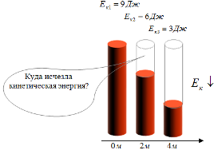
2. Воспользуемся законом сохранения механической энергии: | 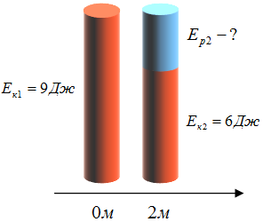  Ответ:

Работа в группах позволяет задавать разные «стратегии» решения задачи с получением «веера» возможных представлений решения в виде рисунка, таблицы, графика, диаграммы, модели и прочего. Рассмотрим пример работы над текстом задачи при изучении темы «Последовательное и параллельное соединение проводников» (8-й класс).
Задача 3. Как изменится сопротивление цепи, изображённой на рисунке, при замыкании ключа К ?  1) Уменьшится; 2) увеличится; 3) не изменится;  4) уменьшится или увеличится в зависимости от соотношения между сопротивлениями $R_{1}$ и $R_{2}$ | 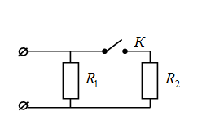

Система определений, раскрывающих физические понятия познавательной ситуации | Схема электрической цепи – чертёж, на котором изображается электрическая цепь, каждый элемент цепи изображают отдельным общепринятым символом;  Параллельное соединение проводников – соединение, при котором проводники подключаются в цепь к одной и той же паре точек, провода разветвляются;  Сопротивление () – физическая величина, характеризующая свойства проводника препятствовать протеканию тока в этом проводнике.

Решение. Реконструкция текста: последовательность учебно-поисковых действий, открывающих смысловую часть задачи.
Разные способы решения, представленные учащимися
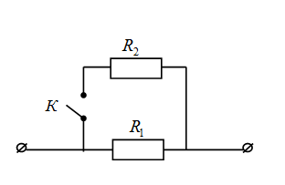
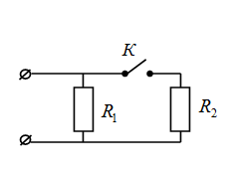
Способ 1
1 этап. Преобразуем схему электрической цепи в эквивалентную.
Из схемы понятно, что проводники соединены параллельно.
2 этап. 1. При разомкнутом ключе К ток потечёт через проводник $R_{1}$ | 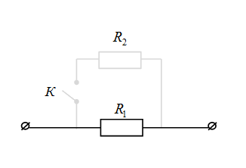
2. Рассмотрим ситуацию, когда ключ замкнут (параллельное соединение). При замыкании ключа площадь поперечного сечения увеличилась, следовательно, сопротивление цепи уменьшилось. | 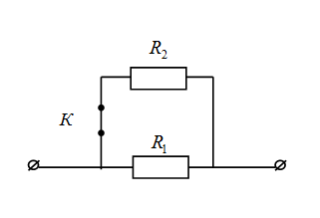
Ответ. При замыкании ключа сопротивление цепи уменьшилось

Способ 2
1. Рассмотрим электрическую цепь. Проводники $R_{1}$ и $R_{2}$ соединены параллельно. Если ключ К разомкнут, то ток течёт через проводник $R_{1}$.

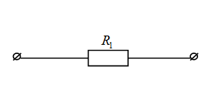
2. Сравним электрический ток, протекающий через проводник $R_{1}$, с потоком воды по трубе (узкий участок трубы аналогичен участку проводника с повышенным сопротивлением).

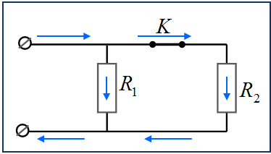
3. Рассмотрим ситуацию, когда ключ замкнут. Ток течёт через резисторы $R_{1}$ и $R_{2}$. Такая схема цепи эквивалентна двум трубам, соединённым вместе.

Сравнив модели, мы увидели, что при замыкании ключа площадь поперечного сечения увеличилась, следовательно, сопротивление цепи уменьшилось.
Ответ. При замыкании ключа сопротивление цепи уменьшилось.
Способ 3
1. Преобразуем схему электрической цепи в эквивалентную. Становится очевидным, что проводники соединены параллельно.

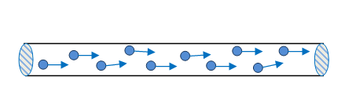
2. При разомкнутом ключе К ток потечёт через проводник $R_{1}$

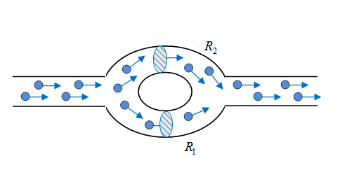
3. Рассмотрим ситуацию, когда ключ замкнут. Представим схему электрической цепи в виде модели.

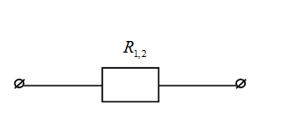
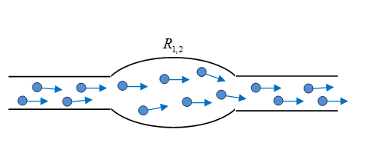
4. Преобразуем схему электрической цепи в эквивалентную:

Очевидно, при замыкании ключа площадь поперечного сечения увеличилась, следовательно, сопротивление цепи уменьшилось.

Ответ. При замыкании ключа сопротивление цепи уменьшилось.

Систематическая работа по анализу учебных заданий, направленная на развитие умений вчитываться в условие задачи, выделять ключевые слова, на развитие понимания смысла, на представление условия задачи в виде модели, удобной и понятной ученику позволяет:
- научить самостоятельному выбору способа решения задачи в условиях, когда он не виден явно и однозначно из условия задачи;
- стимулировать получение принципиально нового «продукта», которого никто не знал до решения задачи;
- мотивировать поиск решения задачи в малой группе; эти задачи можно связать с групповыми формами обучения, формами учебного сотрудничества;
- задавать разные «стратегии» решения задачи с получением «веера» возможных результатов [5].
Учащиеся в процессе работы над текстом задачи изобретают свои символы и условные знаки, оказывающие им знаковую поддержку и открывающие смысл познавательной ситуации, а предлагаемые ими варианты индивидуального прочтения текстов задач, как сплошных так и несплошных, выраженных рисунками, схемами и моделями, представляют собой эвристические стратегии группировки смысловых фрагментов, выстроенных в соответствии с логикой понимания [1].
Литература
- Атаманская М.С. Моделирование понимания познавательных ситуаций. Обучение исследованию: Доклад на XII Международной научно-методической конференции «Физическое образование: проблемы и перспективы развития», 4−6 марта 2013 г.
- Киселева Н.Б., Брагина Т.А., Макеева С.А.. Способы и стратегии работы с учебными текстами. // Оценка качества образования. 2008. № 2.
- Панченко М.Н. Структурно-логическая форма представления решений задач. // Физика. 2011. .№ 10. (ИД «Первое сентября».)
- Панченко М.Н. Решение графических задач на уроке физики. // Практические советы учителю. 2012. № 10.
- Примерные программы начального общего образования. М.: Просвещение, 2008.


Марина Николаевна Панченко – учитель физики высшей квалификационной категории. Закончила ТГПИ в 1998 г., педагогический стаж 21 год. Участвует в апробации УМК нового поколения по физике «Сферы» (изд-во «Просвещение»), активно применяет в образовательном процессе ИКТ-технологии, технологию проблемного обучения, системно–деятельностный подход, метод графического моделирования. С 2006 г. регулярно участвует в муниципальных и областных конкурсах на лучшее электронное приложение к уроку в среде PowerPoint. Является победителем конкурсов творческих работ в номинации «Лучшее электронное приложение к уроку». Имеет диплом I степени конкурса цифрового урока «Интерактивные мультимедиа-технологии на уроках», проводимого в рамках IX Южно-Российской межрегиональной НПК-выставки «Информационные технологии в образовании-2009», диплом II степени на областном конкурсе «Лучшее электронное приложение к уроку» в рамках Донского фестиваля «Образование. Карьера. Бизнес-2009», является призёром (II место) Всероссийского конкурса профессионального мастерства педагогов «Мой лучший урок-2012» (г. Москва). Дочь Юля учится в Донском Государственном техническом университете.

